**《高级人才测评师》认证班**

**【报名详情】**

场次：5月23日-24日北京，6月27日-28日上海，7月18日-19日深圳，8月15日-16日北京，9月27日-28日上海，10月17日-18日深圳，11月7日-8日北京，12月19日-20日广州

费用：4980/元人（差旅费用请自理）

**【课程目标】**

众所周知“选人比育人更重要”，人才评估关乎到企业如何将优秀的人才选出来，且能将组织内部人才正确的排兵布阵，这是人力资源管理中非常核心的一部分，但企业如果在这里因为专业水平不足与可用工具不够，选错人，用错人，可能付出惨痛的代价。

人才测评技术不可能长期依赖于外部专业公司，每一家企业都需要提升组织内部的人才评价能力，培养一批自己的人才测评师队伍。

本次课程重点在于：**帮助组织在内部搭建完整的人才测评体系，包括：胜任能力技术、素质测评技术、心理测量技术、潜能评估技术、情景摸拟技术等。**

**两天课程达成以下学习目标：**

1. 掌握人才测评体系的理论框架
2. 掌握大一人格心理测量技术

含：个性、动机、价值观、情商、逆商、心智

1. 掌握从胜任能力到FBEI题库设计
2. 掌握FBEI面试技术
3. 掌握潜能测评技术
4. 掌握价值观测评技术
5. 设计人才盘点的流程
6. 撰写完整的测评报告
7. 依据团体数据进行深度分析
8. 依据团体测评做发展项目设计

**【课程对象】**

HRD/HRM、TD、HRBP、招聘经理及所有想要自我成长的HR

**【课前测评】**

课程赠送大一人格测评（价值600元）

大一人格测评：个性、动机、价值观、情商、心理资本、心智模式、职业倾向

**报告示例（部分）：**

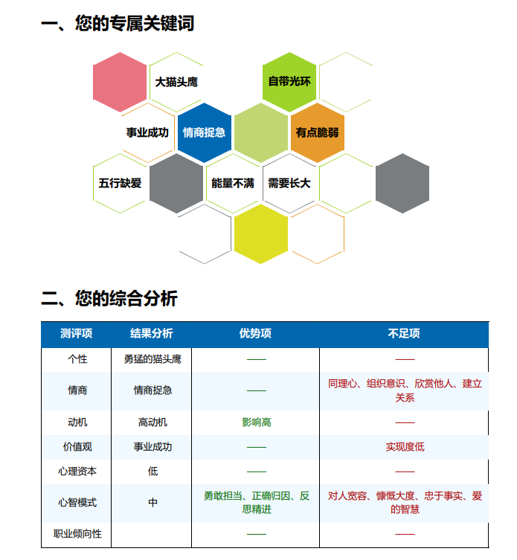

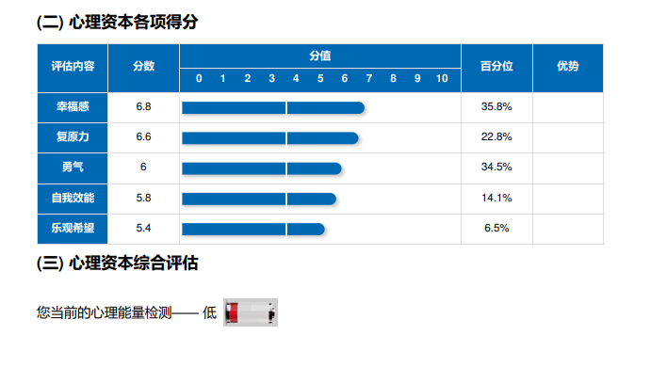

**【课程大纲】**

**模块一：人才测评基本理论**

1、胜任力模型构建

* 胜任力定义与重要性
* 胜任力模型的构建方法
* **实际应用案例分析（如特斯拉中国、麦当劳中国等）**

2、测评工具的信效度检验

* 内部一致性信度
* 重测信度
* 复本信度
* 内容效度
* 构想效度/聚合效度
* 经验效度/预测效度与同时效度

**模块二：人才测评技术与方法**

1、心理测评技术

* 大五人格、16PF、EPQ、MBTI等测评工具介绍
* 大一人格测评：理论背景、测评内容、应用场景
* 测评结果解读与干预建议

2、情境测评技术

* 行为面试/笔试
* 文件筐测验
* 案例测验
* 无领导小组讨论

3、360度行为测评

* 敬业度调查
* 组织氛围测评
* 贝尔宾团队测评

4、FBEI定向行为事件访谈法

* 访谈技巧与流程
* 素质测评项题库设计
* 面试设计与评价

**模块三：领导力测评与发展**

1、领导力特质与素质

* 领导力定义与重要性
* 领导力特质与素质分析
* 领导力模型构建与应用

2、领导力测评方法

* 领导力测评工具介绍
* 领导力测评流程与实施
* 测评结果分析与解读

3、领导力发展项目设计

* 领导力发展需求分析
* 项目设计原则与流程
* 实际应用案例分析（如中国平安、荣耀等）

**模块四：人才盘点与梯队建设**

1、人才盘点的重要性与原则

* 人才盘点的定义与目的
* 人才盘点的原则与流程

2、人才盘点方法与工具

* 人才测评工具的应用
* 人才九宫格与任用建议
* 盘点会议的组织与实施

3、人才梯队建设

* 人才梯队规划与设计
* 人才培养计划制定与实施
* 接班人计划制定与落地

**模块五：课程总结与答疑**

* 课程重点回顾与总结
* 提问与答疑

**模块六：实践应用与认证考核**

* 学员实践应用指导
* 认证考核标准与流程
* 颁发认证证书（课后）

**【老师介绍】-****廖海燕老师**

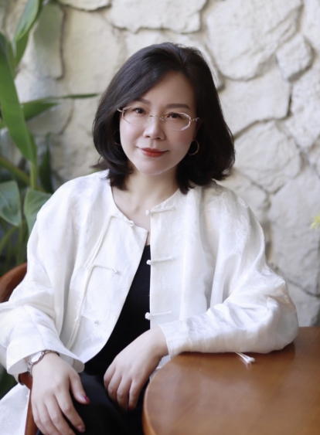

* 中科院管理心理学（在职研究生）
* 北师大应用心理学（本科）
* 首席胜任力专家、人才测评专家、领导力发展专家
* 曾任某百亿集团总裁教练
* 国际版权《领越领导力》认证讲师
* 自主研发MCC大一人格测评与领导力测评系统
* 自主研发版权课《领导力认知与发展》
* 国内首创——HPC人格成长教练流派
* 高管教练——辅导管理者5000人以上，致力于帮助管理者从内核裂变成长
* 致力于人格成长，帮助个体从冰山下突破
* 曾为特斯拉中国、麦当劳中国、中国平安、万科集团、越秀集团、招银集团、广汽集团、建发集团、中燃集团、中航国际、黄花机场集团、华侨城集团等千亿企业提供领导力建模、领导力测评与领导力发展
* 十年HR背景，十年咨询经验，主导操作过40多个领导力咨询项目。

**曾主导咨询服务过的企业包括：**

* 特斯拉中国——领导力建模、领导力测评、领导力发展工作坊
* 中国平安——领导力测评、领导力认知与发展工作坊
* 麦当劳中国——大一人格测评师与教练认证、人才测评与盘点
* 万科集团—高管领导力评估、领导力认知与发展工作坊
* 越秀集团—中高层领导力测评、领导力认知与发展工作坊
* 深圳市政府—领导力测评、领导力发展工作坊
* 中国燃气—领导力建模、干部测评、人才盘点与梯队搭建
* 广汽研究院—领导力评估、领导力认知与发展工作坊、一对一教练
* 招商银行—高管领导力评估、领导力认知与发展工作坊
* 中航国际—高管领导力评估、领导力认知与发展工作坊
* 美的集团—（制造业）高管领导力评估、领导力发展
* 亿达集团—（地产业）领导力模型构建、领导力测评、人才盘点与梯队建设、继任管理
* 建发集团—（多元千亿企业）领导力测评与认知发展
* 深圳华侨城集团（地产业）领导力模型构建、测评体系构建、人才梯队构建
* 海南软件园（多元千亿企业）—领导力建模与测评
* 中国邮政储蓄银行广东省分行—行长领导力模型构建、信贷经理基于胜任力的人才发展体系

**培训企业名单：**

* 特斯拉、麦当劳、广汽集团、万科、中航国际、招商银行、四川建行、农业银行、华侨城地产、大连亿达集团、亿达地产、金发科技、湖南空港实业、海南正业、一飞智控、亲亲集团、邦泰集团、正泰电气、方太集团、千色店、西遇服饰、新纶集团、益策公开课等几百家企业。
* 微课人才管理师认证班：至少为上万次包括HRD、HRM、培训经理、组织发展经理提供系统人才管理，包含胜任力模型构建、人才测评、人才盘点与梯队搭建、领导力多元发展技术的教学、辅导。

包含企业：阿里巴巴、中信集团、顺丰集团、和记黄埔、TCL、华为技术、中广核集团、 支付通集团、酷派集团、金纺集团、珍爱网、贝因美集团等。